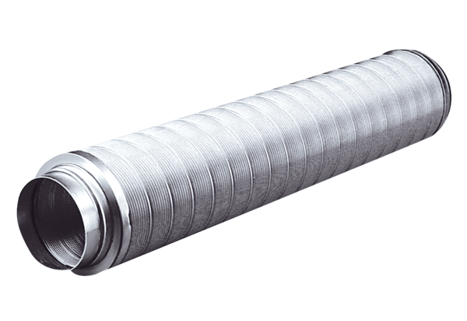Cijevni prigušivač RSR 20Jedinica za pakiranje: 1 komAsortiman: C
Broj artikla: 0092.0316Proizvođač: MAICO

